


O Clube da Europa participa no Dia da Árvore
No dia 21 de Março 2018 o Clube da Europa participou na comemoração do Dia da Árvore, e Dia Mundial da Floresta.
Foi elaborado um cronograma de actividades que dinamizou a escola no dia 21 – quarta-feira, chamando a atenção para a importância desta temática na actualidade. Promoveu-se esta actividade não só pela componente ecológica e ambiental e pelo respeito que devemos ter pela floresta e da importância vital que tem para todos os seres vivos, mas também pela importância que assume hoje de extrema relevância com o momento que Portugal atravessa com os incêndios.
O cronograma de acções a decorrer durante o dia foram aliciantes e motivadoras para os alunos tendo participado directamente turmas do 7º e 8º anos.
Em conformidade com o cronograma foram realizadas as seguintes actividades: - Leitura nas aulas do(s) 1ºs tempo(s) da manhã de poemas de autores portugueses alusivos à floresta. Na biblioteca da escola sede as turmas interagiram fazendo em simultâneo a comemoração do dia da floresta e do dia mundial da poesia. Os alunos selecionaram poemas de diversos autores portugueses alusivos à floresta e que tiveram que interagir completando os poemas e rimas dos respectivos versos.
Durante as seções na biblioteca observaram vídeos e Powerpoint`s sobre a floresta. No final os alunos foram premiados com marcadores de livros com inserção da identidade das espécies da floresta portuguesa.
No polivalente da escola foi feita a exposição de cartazes e trabalhos elaborados pelos alunos sobre a importância da floresta.
Para completar a actividade foi feita ainda a plantação de árvores e sementes no espaço verde da Escola Sede.
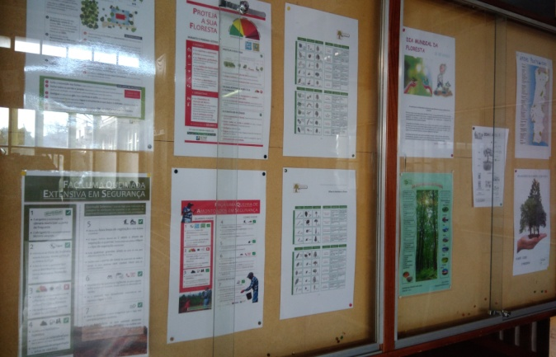
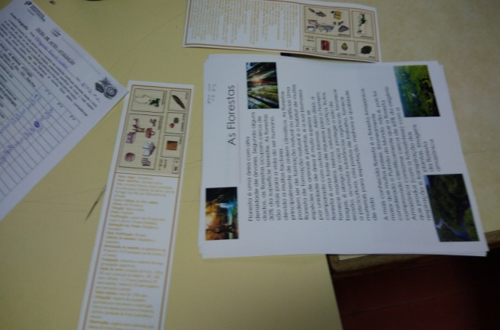
José António Silva

– Fotos : José Silva

